Дуже швидко плине час і пролітають останні літні дні. Веселе, безтурботне Літечко готується до зустрічі з панною Осінню.

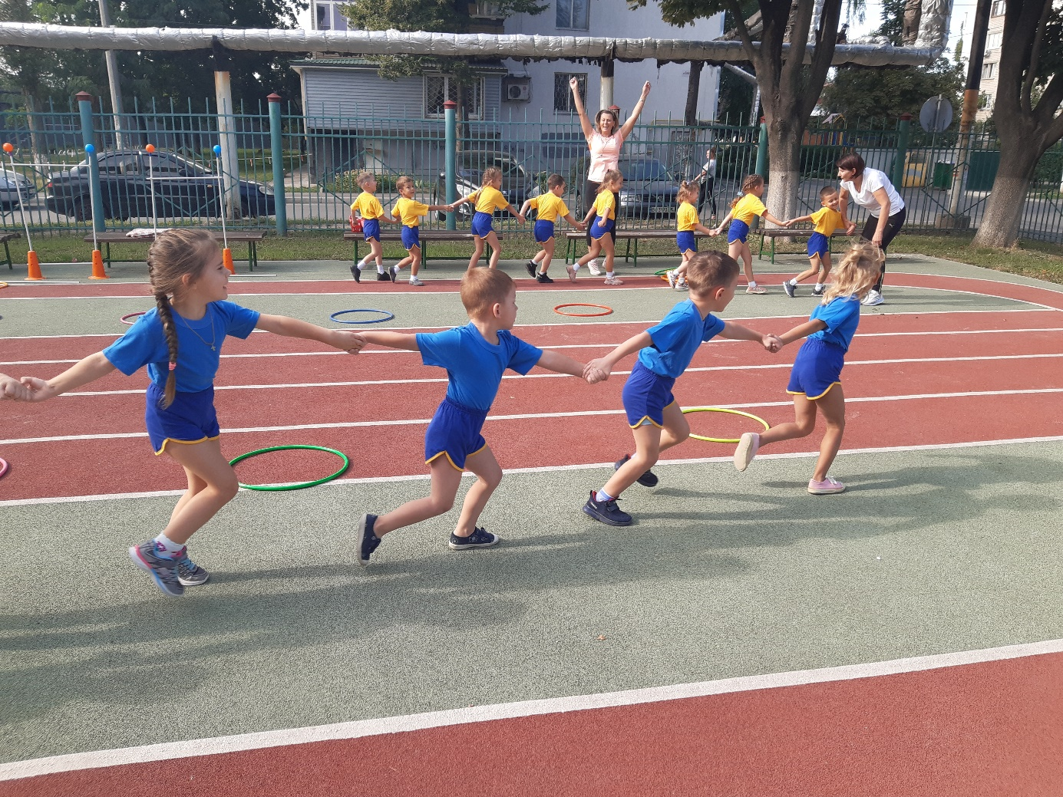

27 серпня, на згадку про літо, у нас в садочку пройшло спортивно-музичне свято «Прощавай, літечко». Спортивний майданчик знов радо зустрів маленьких друзів. Дітлахи із задоволенням брали участь у веселих цікавих естафетах, каталися на самокатах, стрибали на фітболах, змагалися у швидкості, спритності, гнучкості і кмітливості. І найголовніше – всі залишились з радісним настроєм та позитивними емоціями.

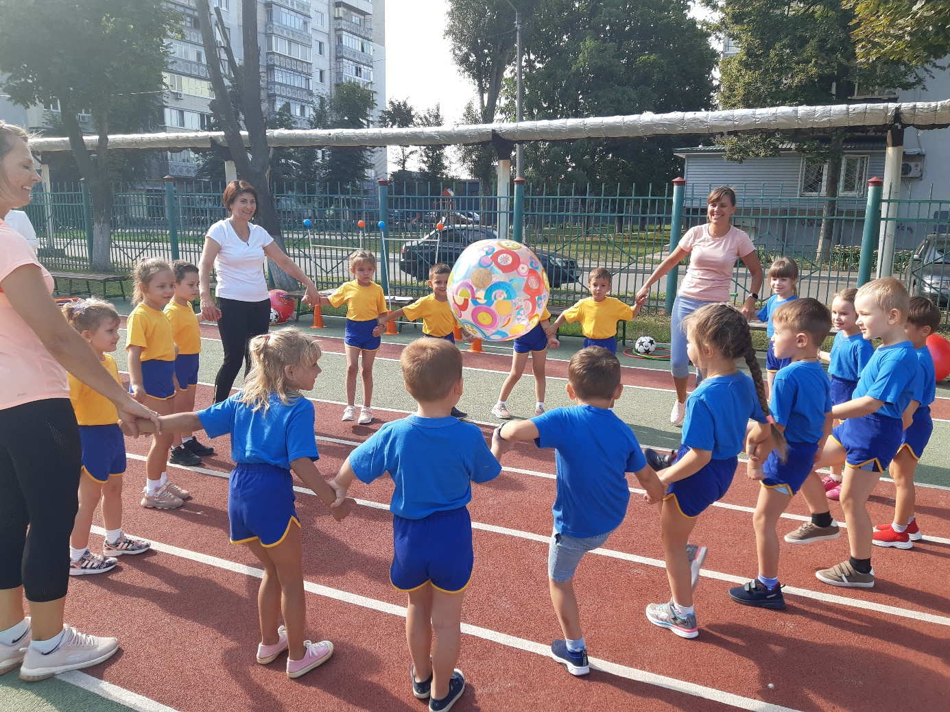

Осінь, приходь. Ми заряджені позитивними емоціями для зустрічі із тобою!

